yareny nohemi montellano pizano
QUIMICA I: Parcial 3:
Actividad Preliminar
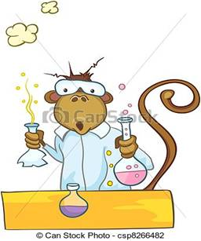
.
07/11/2014

.

Historia de la tabla periódica y su significado.

En lo personal me gusto el video porque entendí de una manera muy sencilla que la tabla periódica no solo es aprenderse sus componentes y elementos sino que también nos ayuda a encontrar una explicación a la complejidad de la materia que nos rodea. El video explicaba que al principio de los tiempos y así se pensaba que los elementos de toda materia se resumían al agua, tierra, fuego y aire pero al cabo del tiempo y gracias a la mejora de las técnicas de experimentación física y química, nos dimos cuenta de que la materia es en realidad más compleja de lo que parece. Los químicos del siglo XIX encontraron entonces la necesidad de ordenar los nuevos elementos descubiertos. La primera manera, la más natural, fue la de clasificarlos por masas atómicas, pero esta clasificación no reflejaba las diferencias y similitudes entre los elementos. Muchas más clasificaciones fueron adoptadas antes de llegar a la tabla periódica que es utilizada en nuestros días.
Me gustó pero sobre todo me pude dar cuenta nuevamente que la química está en tod, absolutamente todo lo que nos rodea.

